Ex2 podemos usar for, while y repeat pero como sabemos cuantas veces tenemos que repetir usamos for.   
No usamos B=A pq estaríamos asignando el valor de b a a

Ejercicio 3 es con elements porque el ejercicio dice

24/02/2020

Lo que está mal con el código es que la “A” se queda, pero la “C” no permanece.

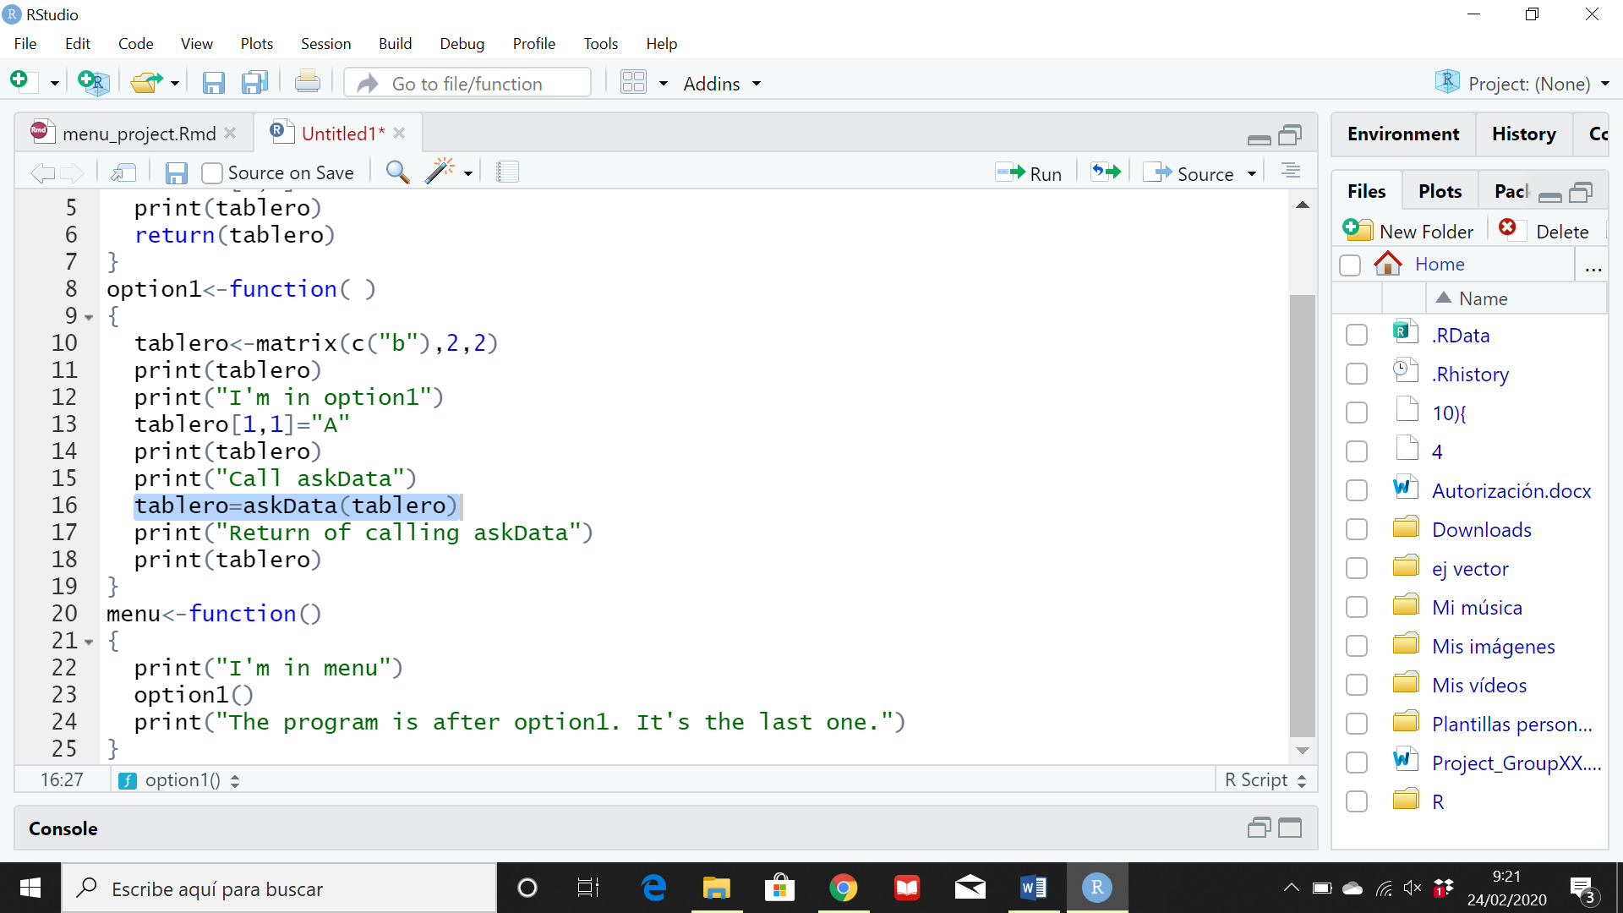

Para que sirva tenemos que hacer esto.

With return function you print a value and go to another function.

List= to send several variables.

26/02/20

%% reminder  
Si pongo Byrow=T se ordena por fila.  
Matrx(row, col)  
nrow(grade)= indica el número de filas que tiene la matriz

02/03/2020

En scan si queremos que el usuario ingrese datos by keyboard en el primer espacio no tenemos que poner nada. A=scan(____,,)